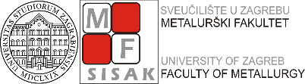
Priznavanje prethodnoga učenja Anketni list

- Kako ste saznali za mogućnost priznavanja prethodnoga učenja?

______________________________________________________________________

______________________________________________________________________
- Jesu li upute za postupak priznavanja dovoljno jasne?

____________________________________________________________________________

____________________________________________________________________________
- Je li postupak zahtjevan?

______________________________________________________________________

______________________________________________________________________
- Je li postupak cjenovno prihvatljiv?

____________________________________________________________________________

______________________________________________________________________
- U koju svrhu je traženo priznavanje?

____________________________________________________________________________

______________________________________________________________________
- Imate li prijedloga za poboljšanje postupka?

____________________________________________________________________________

______________________________________________________________________

